**Конспект урока русский язык 3 класс**

**Автор-составитель:** Чихирникова Ирина Владимировна

**Тема:** Парные согласные звуки в конце и в середине слова в-ф, г-к.

**Цель:** формировать умение проверки парных согласных в-ф, г-к в конце и середине слова.

**Задачи:**

- учиться находить в тексте слова с парными звонкими и глухими согласными в-ф, г-к и подбирать проверочные слова;

- обосновывать написание проверяемого слова, с парными согласными на конце и в середине слова;

- упражняться в написании слов с парными согласными звуками в конце и середине;

- решать орфографические задачи.

*Личностные*:

- ориентация на принятие образца "хорошего ученика";

- интерес к познанию русского языка;

- предпосылки для готовности самостоятельно оценить успешность своей деятельности на основе предложенных критериев;

- ориентация на анализ соответствия результатов требованиям конкретной учебной задачи;

- ориентация в поведении на принятые моральные нормы.

*Познавательные:*

- осуществлять запись указанной учителем информации о русском языке;

- пользоваться таблицами;

- строить небольшие сообщения в устной и письменной форме;

- находить в сотрудничестве с одноклассниками разные способы решения учебной задачи;

- выделять информацию из сообщений разных видов в соответствии с учебной задачей;

- анализировать изучаемые объекты с выделением существенных и несущественных признаков;

- устанавливать причинно-следственные связи в изучаемом круге явлений.

*Коммуникативные:*

- ориентироваться на позицию партнера в общении и взаимодействии;

- учитывать другое мнение и позицию;

- договариваться, приходить к общему решению (при работе в паре, группе);

- контролировать действия партнера, адекватно использовать средства устной речи для решения различных коммуникативных задач.

*Регулятивные:*

- следовать установленным правилам в планировании и контроле способа решения;

- контролировать и оценивать свои действия в работе с учебным материалом при сотрудничестве с учителем, одноклассниками;

- отбирать адекватные средства достижения цели деятельности;

- вносить необходимые коррективы в действия на основе его оценки и учета характера сделанных ошибок;

- действовать в учебном сотрудничестве в соответствии с принятой ролью.

**Форма обучения:** фронтальная, групповая, парная, индивидуальная.

**Методы обучения:** словесный, наглядный, частично-поисковый, проектный, рефлексивный, информационно-коммуникационный.

**Тип урока:** открытие нового знания.

**Форма урока:** урок

**Оборудование:** ПК, проектор, карточки для групповой работы (кроссворд), карточки для парной работы (правило), листы самооценки, карточки для самостоятельной работы.

|  |  |  |  |
| --- | --- | --- | --- |
| Этап урока | Деятельность учителя | Деятельность ученика | Слайд |
| **1.Организационный момент (3 мин)**  Цель: Включение обучающихся в деятельность на личностно-значимом уровне «Хочу, потому что могу». | *Великий, могучий, свободный,*  *Надежды и силы родник,*  *Тебе посвящаем урок мы сегодня,*  *Родной наш, правдивый и гордый язык!*  - У каждого из вас на парте лежит «лист самооценки». Рассмотрите его внимательно.  В 1 графе перечислены виды работ, которые мы будем выполнять на уроке.  2, 3 и 4 графы отвечают за баллы (1 балл – ничего не понял и сделал более двух ошибок, 2 балла – выполнил при помощи учителя или товарища и допустил 1-2 ошибки, 3 балла – задание выполнял самостоятельно без ошибок).  После заполнения листа самооценки и его анализа (в конце урока) вы поставите себе отметку сами. | Настраиваются на продуктивную работу на уроке | На доску |
| **2.Формулирование темы и цели урока.**  **(7 мин)**  Работа в группах  Цель: обсуждение проекта выхода из затруднений. | - Решив кроссворд, определим тему урока. Работать вы будете в группах (по 4 человека).   |  |  |  |  |  |  | | --- | --- | --- | --- | --- | --- | |  | 2 |  |  |  |  | |  | Ф |  | 4 |  | 6 | |  | О |  | К |  | Л | |  | Т | 3 | О |  | Ё | |  | О | Т | С | 5 | Г | |  | Г | В | М | К | К | | 1 | Р | О | О | Л | И | | П | А | Р | Н | Ы | Е | | И | Ф | О | А | К |  | | Я |  | Г | В |  |  | | В |  |  | Т |  |  | | К |  |  |  |  |  | | А |  |  |  |  |  |   - Какое слово получилось?  - Что в русском языке может быть парным?  - Определите тему сегодняшнего урока.  - На предыдущих уроках мы уже работали со словами, в которых встречаются парные согласные. Чему мы научились на прошлых уроках?  - Мне бы хотелось уточнить тему сегодняшнего урока. Для этого внимательно посмотрите на отгаданные вами слова, какие парные согласные в них встречаются?  В какой части слова?  Сформулируйте тему урока.    - Предложите задачи, которые мы должны решить на сегодняшнем уроке:  научиться …  упражняться …  повторить…  - Не забудьте оценить свою работа на данном этапе урока.  - Открываем тетради и записываем число и вид работы. | Делятся на группы по 4 человека  Разгадывают кроссворд  Парные  Согласные  *«Парные согласные»*  Правильно писать слова с парными согласными.  В-ф, г-к  В конце и середине  «Парные согласные звуки в конце и в середине слова в-ф, г-к»  НА ДОСКЕ:  **находить** орфограмму «Парный согласный», подбирать проверочные слова;  **упражняться** в написании слов с парными согласными;  **повторить** изученные орфограммы. | Слайд 1 |
| **3.Актуализация опорных знаний**  **(8 мин)**  Цель: повторение изученного материала. необходимого для «открытия нового знания» | - Чтобы повторить изученный материал, который поможет нам на сегодняшнем уроке, я предлагаю составить кластер «Звуки».  - На какие две группы делятся все звуки в русском языке?  - Какая группа звуков нас интересует на сегодняшнем уроке?  - Сколько согласных звуков в русском алфавите?  - Какие бывают согласные звуки?  - Какие звуки нас интересуют сегодня?  - На какие две группы можем разбить звонкие/глухие согласные?  - Нас интересуют?...  - Назовите звонкие/глухие парные согласные звуки.  ЗВУКИ  ГЛАСНЫЕ СОГЛАСНЫЕ  мягкие/твёрдые звонкие/глухие  парные непарные  б-п, в-ф, г-к, д-т, ж-ш, з-с  - Что необходимо знать для того чтобы правильно писать слова с парными согласными на конце слова?  - Знаете ли вы правило для проверки парных согласных звуков в конце и середине слова?  - Сейчас проверим. Перед вами карточки с правилом проверки парных согласных звуков в конце и середине слова. Ваша задача найти и исправить ошибки в правиле. Работаем в парах.  со  - Сверяем вашу карточку с правилом в учебнике стр.99  - Что еще необходимо?  - Что является проверочным словом? | Гласные/согласные  Согласные  36  Мягкие/твёрдые  Звонкие/глухие  Звонкие/глухие  Парные/непарные  Парные  Б-п, в-ф, г-к, д-т, ж-ш, з-с  На доску слово - правило  Да  Чтобы правильно обозначить парные гласные звуки в конце и середине слова их нужно проверять. Надо изменить слово так, чтобы после гласного звука стоял согласный.  со  На доску-проверочные слова  Слово, в котором после парного согласного стоит гласный звук или сонорный согласный. | Кластер  На доску  На доску |
| **4. Формирование новых знаний и умений (изучение нового материала)**  **(6 мин)**  Цели: получить новые знания. | **Фронтальная работа**  - Подходит ли для проверки парных согласных в-ф, г-к правило на карточке?  - Чтобы выяснить это поиграем в игру «Молчанка». Я показываю вам фото, а вы молча записываете в столбик слова подходящие к нему в тетрадь (не забываем о теме сегодняшнего урока).  C:\Users\admin\Desktop\2962996ed8.jpgC:\Users\admin\Desktop\bulavka.jpg  C:\Users\admin\Desktop\cda0cee4838fd022988248f87013fb1a.jpg  C:\Users\admin\Desktop\Cat-Paw1.jpg  - Проверьте правильность выполнения. При необходимости исправьте ошибки (сверить с доской).  - Попробуем применить к этим словам известное нам правило и записать к каждому слову проверочное.  - Проверим слово БУЛАВКА. Измените слово так, чтобы парный согласный звук слышался четко.  - Почему звук слышится четко?  - Записываем проверочное слово.  - Следующее слово ГОЛЬФ. Изменим слово так, чтобы звук слышался чётко.  - Далее слово СУНДУК. Изменим слово так, чтобы звук слышался чётко.  - Какое слово осталось?  - Изменим слово так, чтобы звук слышался четко.  - СДЕЛАЕМ ВЫВОД: Помогло ли нам правило, которое мы знаем? Как же проверить парные согласные в конце и середине слова? | Ответы детей  Один ученик работает у доски  Булавка  Гольф  Сундук  Когти  Назовём слово ласково – булавочка.  Рядом встал гласный.  Булавка - булавочка  Добавим слово «нет» - нет гольфа.  Ставим слово во мн.ч. – сундуки.  Когти - коготки  Чтобы правильно обозначить парные согласные звуки в конце и середине слова, надо изменить слово так, чтобы после согласного звука стоял гласный. | Слайд 2 |
| 5. Физминутка  **(2 мин)** | Задание:  – Выполнять упражнения за учителем.  – Внимательно слушать слова из физминутки и стараться запомнить, как можно больше слов на изученную орфограмму.  *Мелкие шажки – раз, два, три.*  *Легкие прыжки – раз, два, три.*  *Вот и вся зарядка – раз, два, три.*  *Мягкая посадка.*  – Назовите слова с парной согласной. Подберите проверочные слова. | Шажки, раз, лёгкие, прыжки, зарядка, мягкая, посадка. |  |
| 6.Закрепление новых знаний.  **(7 мин)**  Цели: закрепить изученный материал. | Упр. 216 стр. 110  - Откройте учебник, прочитайте задание.  **Подгото..ка** уроков, поса..ка деревьев, **обре..ки** бумаги, закла..ка в книге, упоко..ка для подарка.  - Ученики по цепочке выходят к доске и записывают словосочетания.  - Все задания в упражнении выполнили? | Спишите, вставляя пропущенные буквы.  Нужно разобрать выделенные слова по составу. | Учебник |
| 7. Повторение пройденного материала.  **(6 мин)**  Цель: повторить пройденный материал | **Творческая работа.**  - Посмотрите внимательно на запись в карточках.  - Что это?  - Восстановите пословицы. Вставьте пропущенные буквы, устно подберите проверочные слова. Попробуйте объяснить смысл пословиц.  Книга – твой дру.., без неё как без ру....  Ешь пиро.. с грибами, держи язы.. за зубами.  Вра.. смотрит на ноги, а дру. в лицо.  - Спишите наиболее понравившуюся пословицу. Обозначьте орфограммы. | Пословицы  Хорошая книга может стать хорошим другом.  Больше слушай, меньше говори.  Друг смотрит на состояние человека и думает, как помочь, а враг смотрит в спину и думает о том, как навредить. | Карточка |
| 8.**Рефлексия учебной деятельности (итог урока).**  **(6 минут)**  Цель: осознание учащимися учебной деятельности, самооценка результатов деятельности своей и всего класса. | Самостоятельная работа  - Возьмите листы самооценки и посчитайте результат.  Если ваш результат 12 – 15 баллов, вы работаете с карточкой №1.  Если ваш результат 8 – 11 баллов, вы работаете с карточкой №2.  Если ваш результат 5 – 7 баллов, вы работаете вместе со мной на карточке №3.  **1 карточка**  *Выбери и подчеркни проверочное слово из скобок и вставь пропущенную букву.*  Рука… (рукавичка, рукава, безрукавка);  морко..ка (морковь, морковный, морковочка);  побег (пробежка, бегать, бег);  бак (баковый, баки, бензобак).  **2 карточка**  *Впиши подходящие по смыслу слова с парными согласными и устно подбери проверочные слова.*   |  |  | | --- | --- | | … развивался на ветру. | Дворни.. | | Молодые деревья покрылись … листочками | Фла.. | | … разгребал сугроб. | Мя..кими | | Зайчишка-трусишка забежал в огород и … нашёл. | Морко..ку |   **3 карточка**  Всавь пропущенные буквы, устно подберипроверочные слова.  Була...ка, ла...ка, парагра..., без сло..., уло..., голо...ка.  Носоро.., кула.., завтра., хирур.., шиповни.., лё..кий.    - Давайте вернёмся к задачам нашего урока, все ли они были решены?  - Переверните лист самооценки. На обратной стороне соедините лучик с вашим внутренним состоянием.    - Не только ученики благодарят учителя за урок, но и у меня возникло огромное желание сказать вам большое спасибо за сегодняшний урок. Вы большие молодцы! | Выбирают карточку.  Выполняют самостоятельно  Выполняют самостоятельно  Работают вместе с учителем  научиться …  упражняться …  повторить… | Карточка |
| д/з | Составить диктант из 12 слов с парными согласными звуками в конце и в середине слова (в-ф, г-к) |  |  |

**Приложение 1**

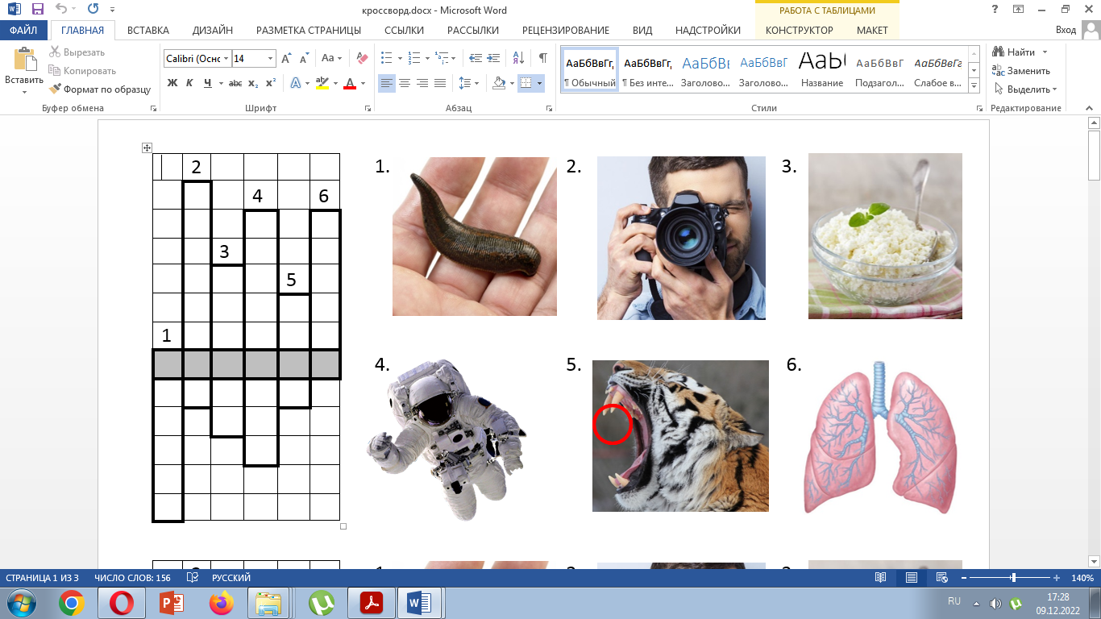

**Приложение 2**

|  |  |  |  |
| --- | --- | --- | --- |
| ФИ: | | | |
| **Вид деятельности** | **1 балл** | **2 балла** | **3 балла** |
| 1. Решение кроссворда |  |  |  |
| 1. Парная работа с правилом |  |  |  |
| 1. Игра «Молчанка» |  |  |  |
| 1. Упражнение 216 |  |  |  |
| 1. Творческая работа |  |  |  |
| Итого: | ___________ баллов | | |

**Приложение 3**

**Восстановите пословицы. Вставьте пропущенные буквы, устно подберите проверочные слова. Попробуйте объяснить смысл пословиц.**

|  |  |
| --- | --- |
| Книга – твой дру.., | держи язы.. за зубами. |
| Вра.. смотрит на ноги, | без неё как без ру.. . |
| Ешь пиро.. с грибами, | а дру.. в лицо. |